**METODOLOGÍA ÁGIL**

Tema Nº9:Procesos de Scrum – Planificación y estimación

Indicador de logro Nº9:  
Aplica los procesos de planificación y estimación de Scrum

**TEMA 01 Teoría de los**

**TEMA Nº9:**

**Procesos de Scrum: Planificación y estimación**

**Subtema 1.1:**

Crear historias de usuario

Se crean las historias de usuario y los criterios de aceptación de las historias de usuario.

Las historias de usuario generalmente las escribe el Product Owner y están diseñadas para asegurar que los requisitos del cliente estén claramente representados y comprendidos por todos los stakeholders.

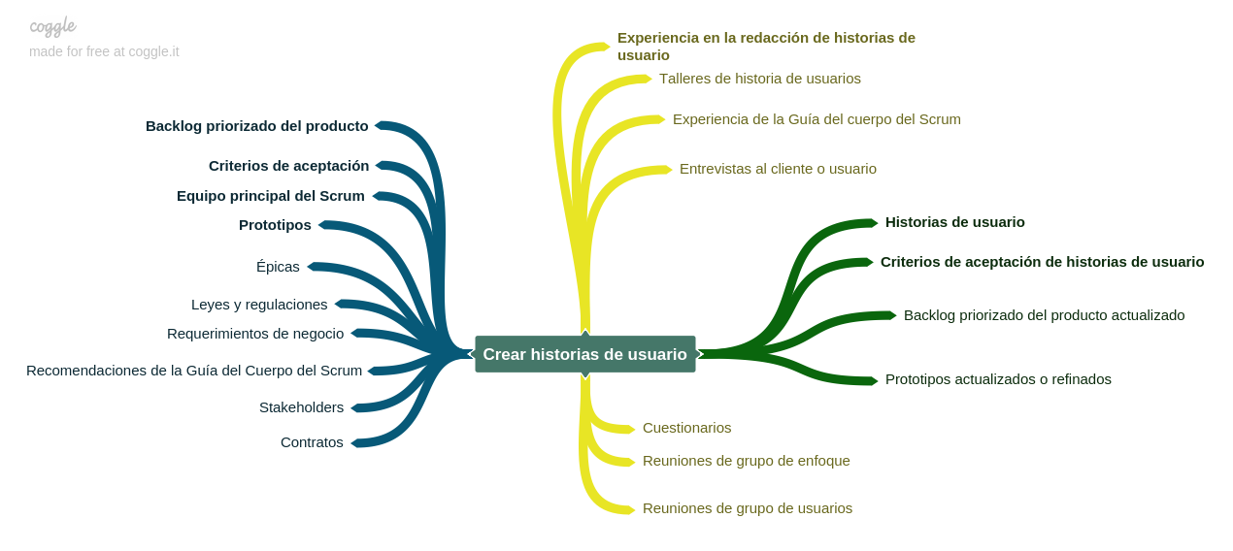

**Formato de historia de usuario:**

**Como *<rol/prototipo de cliente>* yo debo *<requerimiento>* con la finalidad de *<beneficio>***

*Ejemplo:*

**Historia de usuario:**

“Como compradora en línea, debo contar con la posibilidad de ahorrar y ver mi orden desde cualquiera de mis dispositivos para poder completar el proceso de orden cuando mejor me convenga”.

**Criterios de aceptación:**

• Todas las órdenes en progreso deben guardarse como pendiente (draft) cada 5 segundos en la cuenta del usuario que haya iniciado una sesión.

• Las nuevas órdenes pendientes deben mostrarse como notificaciones en cualquier dispositivo de donde el usuario inicie sesión.

**Subtema 1.2:**

Estimar historias de usuario

El Product Owner aclara las historias de usuario a fin de que el Scrum Master y el Equipo Scrum hagan una estimación sobre el esfuerzo necesario para desarrollar la funcionalidad descrita en cada historia de usuario.

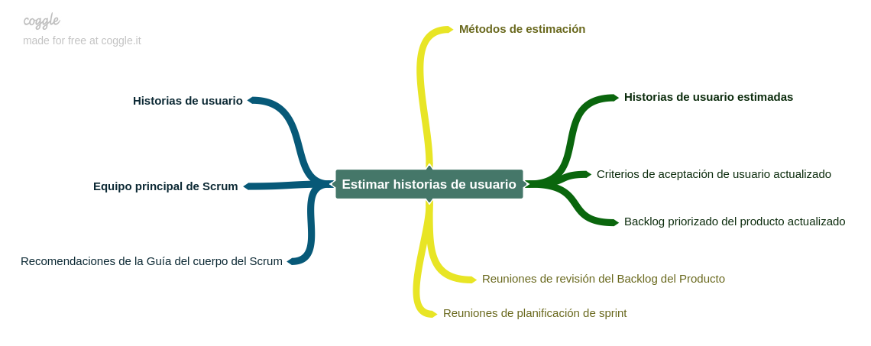

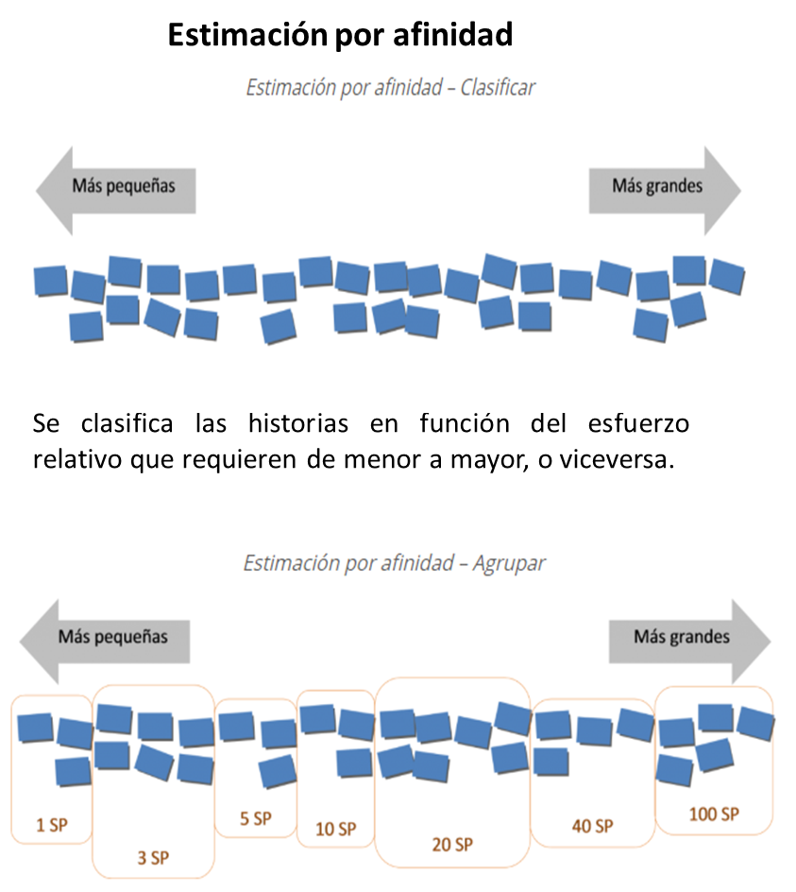

**Subtema 1.3:**

Comprometer historias de usuario

El Equipo Scrum se compromete a entregar al Product Owner las historias de usuario para un sprint. El resultado de este proceso serían historias de usuario comprometidas.

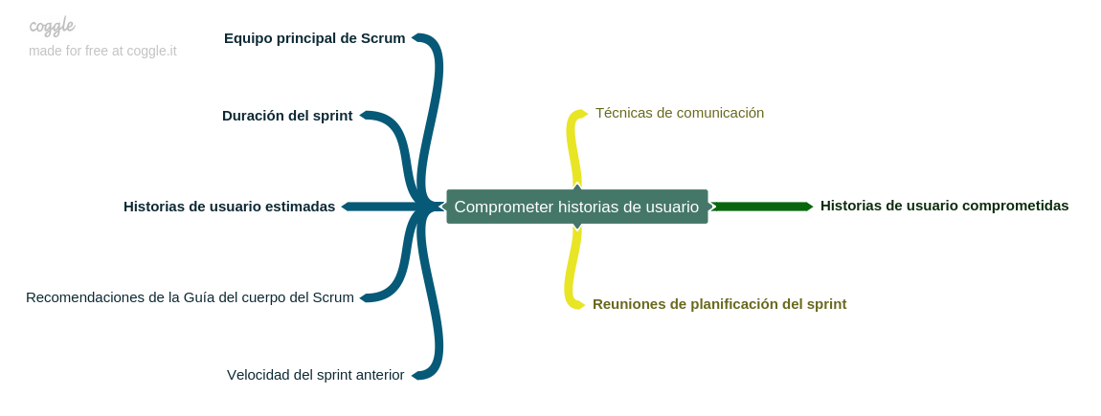

**Subtema 1.4:**

Identificar tareas

Las historias de usuario comprometidas se desglosan en tareas específicas y se compilan en una lista de tareas. Esto se hace como parte de la reunión de planificación del sprint.

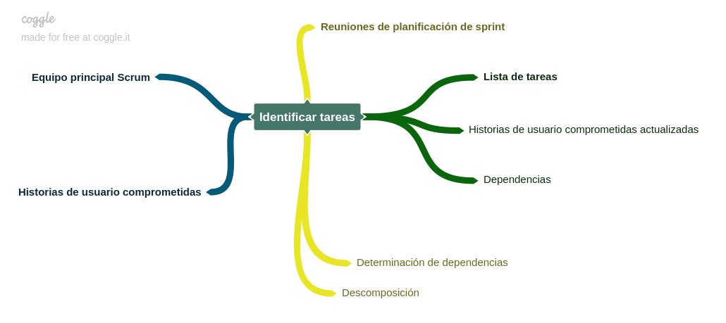

**Subtema 1.5:**

Estimar tareas

El equipo principal de Scrum estima el esfuerzo necesario para cumplir con cada tarea en la lista de tareas.

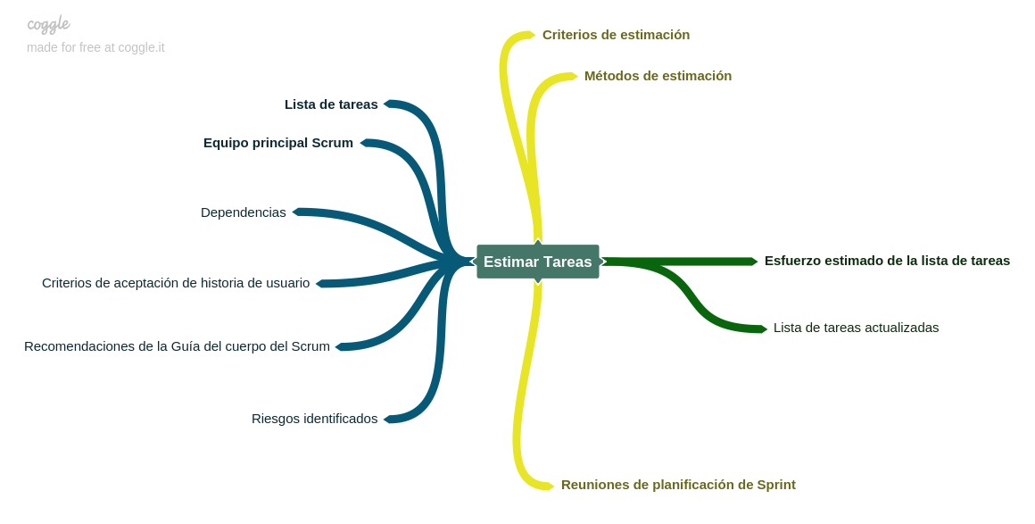

**Subtema 1.6:**

Crear el sprint backlog

El equipo principal de Scrum elabora un Sprint Backlog que contiene todas las tareas a ser completadas en un sprint como parte de la Reunión de Planificación del Sprint.

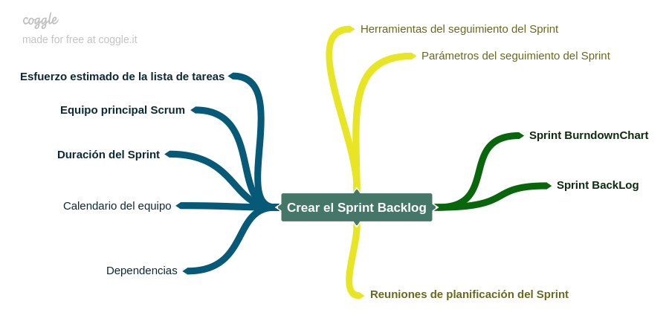

**Sprint backlog:**

Lista de tareas para convertir el Product Backlog correspondiente a un Sprint, en un incremento del producto potencialmente entregable. La estimación del trabajo restante es actualizada diariamente

Cualquier miembro del equipo puede añadir, borrar y/o cambiar el Sprint Backlog, siempre y cuando estén coordinados y comunicados.

Ejemplo:

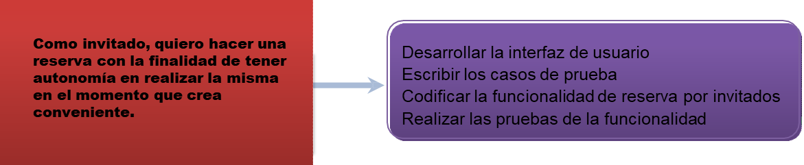

**Actividad**

**Caso práctico: Historias de usuario y Sprint Backlog**

De los requerimientos del product backlog del caso práctico anterior, extraer 5 de éstos y colocarlos en formato de historias de usuarios. Cada historia de usuario debe tener por lo menos 3 criterios de aceptación. A partir de allí desarrollar el Sprint Backlog de cada historia de usuario.

